数据库试卷二
试卷说明：
- 本次考试为 闭 卷考试。本试卷共计 6 页，共 五 大部分，请勿漏答；
- 考试时间为 90 分钟，请掌握好答题时间；
- 答题之前，请将试卷和答题纸上的考试班级、学号、姓名填写清楚；
- 本试卷第 所有 部分答案都写在试卷上；
- 答题完毕，请将试卷和答题纸正面向外对叠交回，不得带出考场；
- 考试中心提示：请你遵守考场纪律，诚信考试、公平竞争！

一、单项选择题（每题2分，共30分）
1. 实现关系代数选取运算的SQL子句是（ ）。
A．SELECT B．ORDER BY C．FROM D．WHERE
2. SQL语言中，下列涉及空值的操作，不正确的是（ ）
A．AGE IS NULL B．AGE IS NOT NULL
C．AGE=NULL D．NOT (AGE IS NULL)
3. 下述选项中，（ ）是数据定义语句。
A．Insert B．Update C．Delete D．Create
4. 数据库（DB）、数据库系统（DBS）、数据库管理系统（DBMS）之间的关系是（ ）。
A. DB包含DBS和DBMS B. DBMS包含DB和DBS
C. DBS包含DB和DBMS D. 没有任何关系
5. 下列不属于数据库系统的三级模式结构的是（ ）。
A．外模式 B．抽象模式 C．模式 D．内模式
6. SQL语言是（ ）的缩写。
A．结构化定义语言 B．结构化控制语言
C．结构化查询语言 D．结构化操纵语言
7. 实现事务回滚的语句是（ ）。
A．GRANT B．COMMIT C．ROLLBACK D．REVOKE
8. 2NF规范到3NF是为了消除（ ）。
A．非主属性对候选键的部分函数依赖
B．主属性对候选键的部分函数依赖
C．非主属性对候选键的传递函数依赖
D．以上都不是
9. 一个关系只有一个（ ）。
A．候选码 B．外码 C．主码 D．以上都不是
10. 为了保证数据的物理独立性，需要修改的是（ ）。
A．模式 B．模式与内模式之间的映射
C．外模式 D．模式与外模式之间的映射
11. 以下选项中，不属于关系性质的是（ ）。
A．关系的列必须是同质的 B．关系中的元组的顺序可以改变
C．关系中列的顺序可以改变 D．关系中不同字段的域不能相同
12. SQL中，ORDER BY子句的位置是（ ）。
A．SELECT子句之后 B．WHERE子句之后
C．最后一行 D．任意一行
13. 在下列关系代数的操作中，（ ）不属于专门的关系运算。
A．自然连接 B．投影 C．广义笛卡尔积 D．连接
14. 以下关于相关子查询，以下说法正确的是（ ）。
A．先执行子查询
B．子查询的查询条件与父查询中数据表无关
C．父查询和子查询交替执行
D．子查询执行一次
15. 以下选项中，（ ）不是关系模型的组成部分。
A．完整性约束 B．数据结构 C．数据恢复 D．数据操作
二、填空题（每空1分，共15分）
1. 数据库发展经历了三个阶段：人工管理阶段、 和数据库系统阶段。
2. 逻辑层次上的数据模型有三个要素：数据结构、 和 。
3. 数据库的并发操作导致的数据库不一致性包括：丢失更新、 和 。
4. 使用Create View语句产生的虚表称为 。
5. SQL语言提供数据定义、 、数据操纵、数据控制等功能。
6. 一个关系模式的形式化（五元组）表示为 。
7. 数据库的安全保护功能包括： 、完整性控制、并发性控制和故障恢复等多方面。
8. 设有关系模式R（U, V, X, Y），函数依赖为{UV→XY,U→Y}，则R的候选键是 ，它属于 范式的关系模式。
9. 使用SELECT语句查询时，要去掉查询结果中的重复记录，应该使用 关键字。
10. 指出下列缩写的含义：(1)FD： (2)NF： 。
11. 范式消除了主属性对主码的部分函数依赖。
三、简答题（共25分）
1．简述数据库系统的三级模式和二级映像。（5分）

2．请说明不合理的关系模式会存在哪些异常问题。（5分）

3. 简述属性之间的联系类型和函数依赖的关系。（5分）

4．请判断以下三种情况分别属于哪一种类型的数据不一致性？(5分)
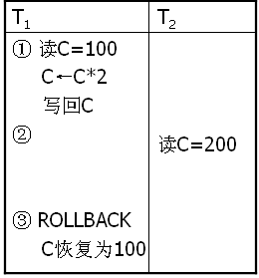
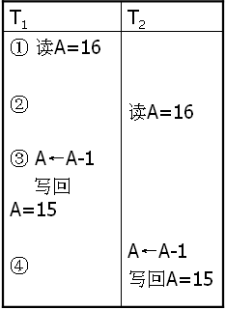
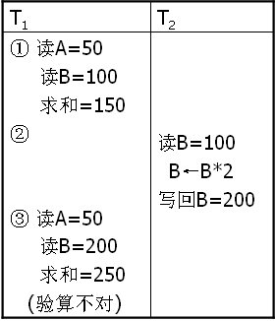

图a 图b 图c

5. 简述数据库设计的主要步骤。（5分）

四、有关系数据库如下，一位读者可以借阅多本书，同一书号的书可以被多位读者借阅。（共20分）
Book（BNo、BN，Author，Price，Number）
Reader（RNo，RN，Organization，Address）
Borrower（BNo，RNo，BorrowTime，ReturnTime，Remark）
其中：某位读者的借阅记录中的ReturnTime为空白表示未还书。
1. 用关系代数表达式实现，查询Price在50元以上，库存量在20本以上的图书的BN和Author。（4分）

2. 用关系代数表达式实现，查询书号“BNo”为B1的图书的借阅情况，包括书号、借阅人的借阅号和姓名。（4分）

3. 用SQL语言实现，查询书名（BN）以“计”开头的图书信息。（4分）

4、用SQL语言实现，查询比《大学计算机基础》库存量高的图书号（BNo）和书名（BN）（请用子查询和自身连接两种方式）。（4分）

5. 用SQL语言实现，查询所有图书的借阅情况，包括书号（BNo）和借阅人数，并且按照借阅人数降序排列。（4分）

五、设计题（共10分）
假设某医院的业务规则如下：
一个科室有多名医生，每名医生只属于一个科室。
一个科室包括多个病房，一个病房只属于一个科室。
每个医生主管多个病人，一个病人归一个医生管理。
每个病房包括多个病人，一个病人只在一个病房。
问题：
（1）根据上述规则设计E-R模型，画出最终得到的全局基本E-R图。（5分）
（2）将E-R模型转换成关系数据模型，并指出每个关系的主键和外键（如果有）。（5分）

